附件1
杭州市富阳区六家公立医院简介及人才引进计划表
（一）杭州市富阳区第一人民医院
杭州市富阳区第一人民医院创建于1941年，是一家集医疗、科研、教学、预防、保健、康复于一体的三级乙等综合性医院，是浙大城市学院医学院附属第一医院、浙江中医药大学附属医院、浙江大学医学院附属邵逸夫医院紧密型合作医院，也是杭州师范大学医学院等的教学医院。先后与台湾中山大学附设医院、浙江省人民医院、上海中山医院开展全面技术协作。2019年联合10家社区卫生服务中心成立富阳区第一人民医院医共体。新院区投资9亿元，占地167亩，总建筑面积13.08万平方米，按三级甲等医院硬件标准建设，一期建设容纳床位1000张，二期床位1500张。可接纳门诊量5000人次/日，急诊1000人次/日。医院现有职工1482名，卫技人员1255人，高级技术职称222人，硕、博士研究生154人。医院配有国际主流直线加速器、DSA、64排螺旋CT、核磁共振（MR）、高压氧舱、全自动检验流水线等一大批高端的医疗仪器设备。拥有浙江省（县级）龙头学科2个、杭州市医学重点学科5个、杭州市区域共建重点学科4个，富阳区级重点学科16个，杭州市级重点专科建设单位1个，近三年立项各级课题90余项，完成验收60余项。因医院快速发展需要，现面向全国诚招以下优秀医学人才：
招聘岗位 | 拟招人数 | 职位基本要求 | 备注
神经内科 | 1 | 1.副高及以上职称，本科及以上学历，临床医学专业。2. 研究生学历，博士学位，神经病学专业。 | 符合职位基本要求之一即可
泌尿外科 | 1 | 1.副高及以上职称，本科及以上学历，临床医学专业。2. 研究生学历，博士学位，外科学专业。 | 符合职位基本要求之一即可
心内科 | 1 | 1.副高及以上职称，本科及以上学历，临床医学专业。2. 研究生学历，博士学位，内科学专业。 | 符合职位基本要求之一即可
神经外科 | 1 | 副高及以上职称，本科及以上学历，临床医学专业。
急诊科 | 1 | 副高及以上职称，本科及以上学历，临床医学专业。 | 急诊创伤专业方向
血管外科 | 1 | 副高及以上职称，本科及以上学历，临床医学专业。
口腔科 | 1 | 副高及以上职称，本科及以上学历，口腔医学专业。 | 口腔种植专业方向
精神卫生科 | 1 | 副高及以上职称，本科及以上学历，临床医学、精神医学专业。
眼科 | 1 | 副高及以上职称，本科及以上学历，临床医学、眼视光医学专业。
合计 | 9人

医院地址：杭州市富阳区富春街道北环路429号 邮编：311400 报名邮箱：3294423683@qq.com
联系人及联系电话：徐一钧 13989883800 （0571）63345410

（二）杭州市第一人民医院富阳院区
杭州市富阳区第二人民医院
杭州市第一人民医院富阳院区（杭州市富阳区第二人民医院）位于杭州市郊、千年古镇新登镇，创建于1950年，现为二级综合性医院，承担着新登镇及周边地区近20万居民的基本医疗保健及急诊救治任务。医院现有职工530余人，卫技人员470余人，高级技术职称82人。开放床位320张，开设十二个病区。2018年11月，富阳区人民政府与浙江大学医学院附属杭州市第一人民医院签订合作办医协议，我院成为杭州市第一人民医院富阳院区，由市一医院全面托管，实行同质化管理。市一医院集团派出技术和管理团队，进行业务指导，并在医院管理、学科建设、人才培养、科研教学和医疗服务平台等方面进行扶持。医院目前拥有杭州市级、富阳区级重点学科11个，院级重点专科6个，设有消化内科、肝胆外科博士工作站，泌尿外科、内分泌科、骨科乡贤名医工作室。
2019年3月，作为富阳区三家医共体牵头单位之一，与区域内下属6家社区卫生服务中心
组建成杭州市杭州市富阳区第二人民医院医疗卫生服务共同体。
全面融合，全新启航。因发展需要，现面向全国诚招以下专业优秀医学人才：
招聘岗位 | 拟招人数 | 职位基本要求 | 备注
皮肤科 | 1 | 1.副高及以上职称，本科及以上学历，临床医学、中医学专业。2.研究生学历，硕士及以上学位，皮肤病与性病学、中医外科学专业。 | 符合职位基本要求之一即可
口腔科 | 1 | 1.副高及以上职称，本科及以上学历，口腔医学专业。2.研究生学历，硕士及以上学位，口腔医学专业。 | 符合职位基本要求之一即可
胸外科 | 1 | 副高及以上职称，本科及以上学历，临床医学专业。
合计 | 3人


医院地址：杭州市富阳区新登镇登城北路71号 邮编： 311404
报名邮箱：eryuanrsk@163.com
联系人及联系电话：陈建春 13968062801 0571-58986061

（三）杭州市富阳区中医院
杭州市富阳区中医院创建于1952年，坐落于美丽的富春江畔，为二级甲等中医院。是浙江省首批基层中医药适宜技术示范基地，国家级、省级城市社区中医药知识与技能培训示范基地，浙江中医药大学、江西中医药大学教学医院。医院占地47.5亩，设有30余个临床科室、14个病区、508张开放床位。现有职工800余人，中高级卫技人员380余人，研究生学历92人，杭州市、富阳区名中医共5名,年门诊量达90余万人次。
医院中医专科专病特色明显，拥有浙江省中医药重点专科1个（肾内科），杭州市级重点学科2个（消化内科、中医儿科），杭州市级基层医疗机构中医特色专科2个（针灸康复科、内分泌科），富阳区级重点学科9个，院级重点专科8个。设有消化内科、肾内科博士工作站，省级名中医邵征洋中医儿科、章勤中医妇科、周锦中医肾病名中医工作室和沈玉明、王文文名医工作室。
配备DSA、1.5T核磁共振、多排螺旋CT、CR、DR机、骨密度仪、口腔数字全景X光机、医用红外热像仪、全自动生化分析仪、高档彩色超声诊断仪、色素放大胃镜、奥林巴斯内窥镜系统、白内障超声乳化治疗仪、OTC、超声刀等大批先进医疗设备。因发展需要，现面向全国诚招以下优秀医学人才：
招聘岗位 | 拟招人数 | 职位基本要求 | 备注
心内科  （介入） | 1 | 1.副高及以上职称，本科及以上学历，临床医学专业。2.研究生学历，博士学位，内科学专业。 | 符合职位基本要求之一即可
神经内科（介入） | 1 | 1.副高及以上职称，本科及以上学历，临床医学专业。2.研究生学历，博士学位，神经病学专业。 | 符合职位基本要求之一即可
儿科 | 1 | 1.副高及以上职称，本科及以上学历，临床医学专业。2.研究生学历，博士学位，儿科学、中医儿科学专业。 | 符合职位基本要求之一即可
呼吸内科 | 1 | 1.副高及以上职称，本科及以上学历，临床医学专业。2.研究生学历，博士学位，内科学、中医内科学专业。 | 符合职位基本要求之一即可
耳鼻咽喉科 | 1 | 1.副高及以上职称，本科及以上学历，临床医学专业。2.研究生学历，硕士及以上学位，耳鼻咽喉科学、中医五官科学专业。 | 符合职位基本要求之一即可
病理科 | 1 | 1.副高及以上职称，本科及以上学历，基础医学专业。2.研究生学历，硕士及以上学位，病理学与病理生理学专业。 | 符合职位基本要求之一即可
针灸康复科 | 1 | 1.副高及以上职称，本科及以上学历，临床医学专业。2.研究生学历，硕士及以上学位，康复医学与理疗学专业。 | 符合职位基本要求之一即可
消化内科 | 1 | 研究生学历，博士学位，内科学、中医内科学专业。 | 消化内科方向
内分泌科 | 1 | 研究生学历，博士学位，内科学、中医内科学专业。 | 内分泌科方向
肾内科 | 1 | 研究生学历，博士学位，内科学、中医内科学专业。 | 肾内科方向
麻醉科 | 1 | 研究生学历，硕士及以上学位，麻醉学专业。
合计 | 11人


医院地址：杭州市富阳区富春街道桂花路2-4号 邮编：311400
报名邮箱：fyszyyy@163.com
联系人及联系电话：王城锋 0571-63136399
（四）杭州市富阳中医骨伤医院

国家、浙江省三级甲等中医骨伤专科医院
国家临床重点专科——中医骨伤科
国家非物质文化遗产——张氏骨伤疗法
浙江省中医正骨医疗中心
浙江中医药大学附属富阳中医骨伤医院

杭州市富阳中医骨伤医院创建于1954年，是国家、浙江省三级甲等中医骨伤专科医院，是国家非物质文化遗产“张氏骨伤疗法”的传承保护单位，为浙江中医药大学附属医院，属全民事业单位。医院先后被评为全国医药卫生系统先进集体、国家中医药文化建设先进单位，中医骨伤科为中华中医药学会骨伤名科，是国家临床重点专科（中医）建设单位、国家中医重点专科（协作组组长）单位、浙江省中医正骨医疗中心、浙江省中医药文化养生旅游示范基地等。2011年5月，“张氏骨伤疗法”被国务院列为国家第三批“非物质文化遗产保护名录”。2017年建立张玉柱全国名老中医药专家传承工作室新疆阿克苏人民医院工作站。
医院占地面积214亩，核定床位800张，实际开发床位550张，开放9个骨伤病区（4个创伤，2个关节，正骨、脊柱、手足外科各1个），1个康复病区，1个重症监护病区，以及门诊、急诊等20余个科室。拥有进口核磁共振机、螺旋CT机等大型医疗仪器设备。医院现有职工总数600余人，中医药人员占比80%，有高级职称116人，博士研究生2人，硕士研究生71人，其中国家名老中医药专家学术经验指导老师1名，浙江省国医名师1人，杭州市名中医1人，杭州市基层名中医3人，浙江中医药大学硕士生导师1人。
医院建有教学大楼、学生公寓。二期工程将建造建筑面积3万余平方米，床位550张的具有浓郁中医药文化氛围的康复大楼。因发展需要，诚招以下优秀医学人才：
招聘岗位 | 拟招人数 | 职位基本要求 | 备注
内科（内镜） | 1 | 1.副高及以上职称，本科及以上学历，临床医学专业。2.研究生学历，博士学位，中医内科学、中西医结合专业。 | 符合职位基本要求之一即可
麻醉科 | 1 | 1.副高及以上职称，本科及以上学历，麻醉学、临床医学专业。2.研究生学历，硕士及以上学位，麻醉学专业。 | 符合职位基本要求之一即可
针灸推拿科（推拿） | 1 | 1.副高及以上职称，本科及以上学历，针灸推拿学专业。2.研究生学历，博士学位，针灸推拿学专业。 | 符合职位基本要求之一即可
合计 | 3人

医院地址：杭州市富阳区凤浦路418号 邮编311400
报名邮箱：530422783@qq.com
联系人及电话：费敏，（0571）63168802

（五）杭州市富阳区妇幼保健院

杭州市富阳区妇幼保健院隶属于富阳区卫生健康局，成立于1998年12月，是一所集医疗、保健、教学、科研于一体的三级乙等妇幼保健公立专科医院，担负着全富阳地区妇幼医疗保健管理指导的重任，为国家级爱婴医院、浙江省示范孕妇学校、浙江省儿童早期发展示范基地、浙江省先天性心脏病筛查定点单位。是富阳区孕产妇危急重症急救中心、新生儿危急重症急救中心、宫颈疾病诊治中心、儿童哮喘诊治中心、乳腺结节诊治中心、产前筛查和新生儿疾病筛查中心，富阳区产科质控中心、计划生育质控中心、盆底康复质控中心挂靠单位等。
医院现占地面积28000平方米，核定床位320张；将于2023年12月完成门急诊医技和儿科综合大楼三期工程搬迁，届时将增加占地面积46000平方米，建筑面积31000平方米，新增床位200张。正式职工598人，其中卫技人员547人，高级职称134人，中级职称241人，博士1人、硕士23人。设17个职能科室，10个一级临床科室，8个医技科室。配有四维彩色多谱勒超声诊断仪、乳腺钼靶机、数字胃肠机、全自动生化仪、胎儿中央监护系统、移动DR（数字X线成像系统）、CT等先进的医疗设备。
医院现有杭州市区域共建学科1个（妇产科学），区级重点学科5个；拥有PCR实验室、产前筛查实验室、人工授精实验室、男科实验室。因发展需要，现面向全国诚招优秀医学人才：
招聘岗位 | 拟招人数 | 职位基本要求 | 备注
儿科 | 1 | 副高及以上职称，本科及以上学历，临床医学专业。
儿保科 | 1 | 副高及以上职称，本科及以上学历，临床医学、眼视光医学专业。
合计 | 2人

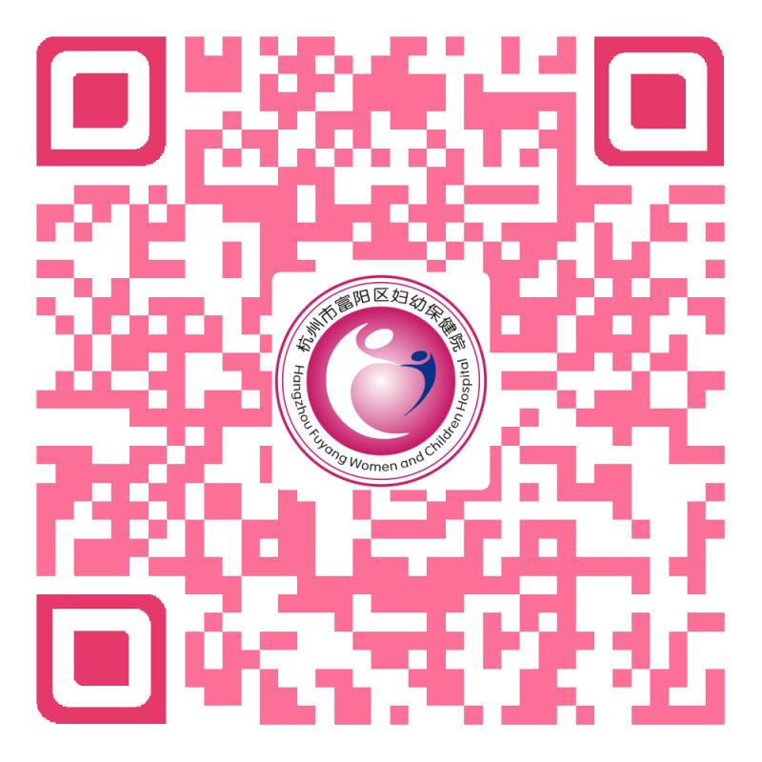
医院地址：杭州市富阳区富春街道横凉亭路25号 邮编：311400
报名邮箱：chinafyfb@163.com
联系人及电话：罗燕 13867419884（0571）63360987

（六）杭州市富阳区第三人民医院

杭州市富阳区第三人民医院位于杭州都市半小时交通圈内，区位优势明显。医院创建于1989年10月，是一家集临床、科研、康复、防治功能于一体的二级甲等精神病专科医院，承担全区精神（心理）卫生工作。
医院将于2023年6月底搬迁至新院区，新院区位于富春街道春华村，占地71亩，总建筑面积3.7万平方米，床位498张，概算投资2.23亿元，按三级乙等精神病专科医院标准建造。医院现有职工220人，其中高级职称28人，中级职称62人，硕士研究生18人。目前拥有杭州市富阳区级医学重点学科3个，博士工作站3个。综合实力处于浙江省县级精神病专科前列。
因发展需要，现面向全国诚招以下优秀医学人才：

招聘岗位 | 拟招 人数 | 职位基本要求 | 备注
精神科 | 6 | 1.副高及以上职称，本科及以上学历，临床医学、精神医学专业。2.研究生学历，硕士及以上学位，精神病与精神卫生学专业。 | 符合职位基本要求之一即可
MECT室 | 1 | 副高及以上职称，本科及以上学历，麻醉学专业。
重症医学科 | 1 | 1.副高及以上职称，本科及以上学历，临床医学专业。2. 研究生学历，硕士及以上学位，内科学专业。 | 符合职位基本要求之一即可
康复科 | 1 | 1.副高及以上职称，本科及以上学历，临床医学专业。2. 研究生学历，硕士及以上学位，康复医学与理疗学专业。 | 符合职位基本要求之一即可
合计 | 9人

医院地址：杭州市富阳区银湖街道高桥东路8号 邮编：311402
报名邮箱：fy3y@sohu.com
联系人及电话：沈璇 13606518042 0571-58837000 ；58837001

